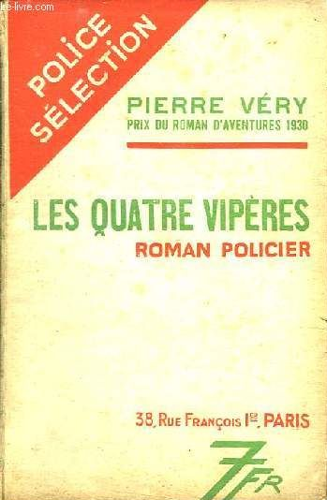

Very, Pierre
Les quatre viperes
Paris: Police-Sélection, 1934 premier edition

Обложка первого издания романа

